INTERFATA BAZA DE DATE

Cuprins

Date tehnice...................................................................................................................................3

Diagrama logica a bazei de date ....................................................................................................4

Functiile interfetei..........................................................................................................................4

Vizualizarea datelor........................................................................................................................5

Stergerea datelor............................................................................................................................6

Modificarea datelor........................................................................................................................7

Adaugarea datelor........................................................................................................................11

Codurile sursa pentru diferitele functionalitati............................................................................12

Tehnologia folosita pentru crearea bazei de date: MySQL

“MySQL este un sistem de gestiune a bazelor de date relaționale, produs de compania suedeza MySQL AB. Deși este folosit foarte des împreună cu limbajul de programare PHP, cu MySQL se pot construi aplicații în orice limbaj major. Există multe scheme API disponibile pentru MySQL ce permit scrierea aplicațiilor în numeroase limbaje de programare pentru accesarea bazelor de date MySQL, cum ar fi: C, C++, C#, Java, Perl, PHP, Python, FreeBasic, etc., fiecare dintre acestea folosind un tip specific API.”

-https://ro.wikipedia.org/wiki/MySQL

Am realizat o baza de date in MySQL WORKBENCH , ea continand 2 tabele: “movies” si “categories”. Asocierea dintre ele este de tipul M:N , ceea ce presupune crearea unei tabele intermediare , pe care am numit-o “movie_category”.

Tabela “movies” contine urmatoarele coloane:

* movie_id, de tip INT, cheie primara (PK)
* titlu, de tip VARCHAR
* buget, de tip INT
* venituri, de tip INT
* rating, de tip INT
* popularitate, de tip VARCHAR

Tabela “categories” contine urmatoarele coloane:

* category_id, de tip INT, cheie primara (PK)
* nume_categorie, de tip VARCHAR
* popularitate_gen, de tip VARCHAR
* audienta_tinta, de tip VARCHAR

Tabela “movie_category” contine urmatoarele coloane:

* movie_category_id, de tip INT, cheie primara (PK)
* movie_id, de tip INT
* category_id, de tip INT

Datorita asocierii de tip M:N, “movie_id” si “category_id” sunt chei straine (FK) pentru tabela “movie_category”.

Cheile primare (PK) corespunzatoare fiecarei tabele au fost setate cu urmatoarele proprietati : not null (NN), unsigned (UN) si auto-increment (AI).

Diagrama asociata tabelelor este reprezentata in figura de mai jos :

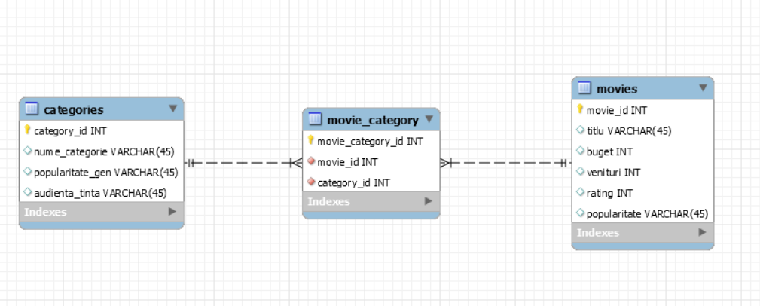

Figura 1: Diagrama logica a bazei de date

Pentru interfata am folosit tehnologia JSP (JavaServer Pages). Prin intermediul interfetei putem modifica anumite aspecte ale bazei de date, fara sa fie nevoie de cunostinte in MySQL.

Interfata ne permite sa facem urmatoarele actiuni:

* sa vizualizam datele din tabela
* sa adaugam date in tabele
* sa stergem date in tabela
* sa modificam date din tabela

1. Pentru a vizualiza datele din tabele, urmati pasii:
2. Deschideti aplicatia. Vi se va afisa pagina principala:

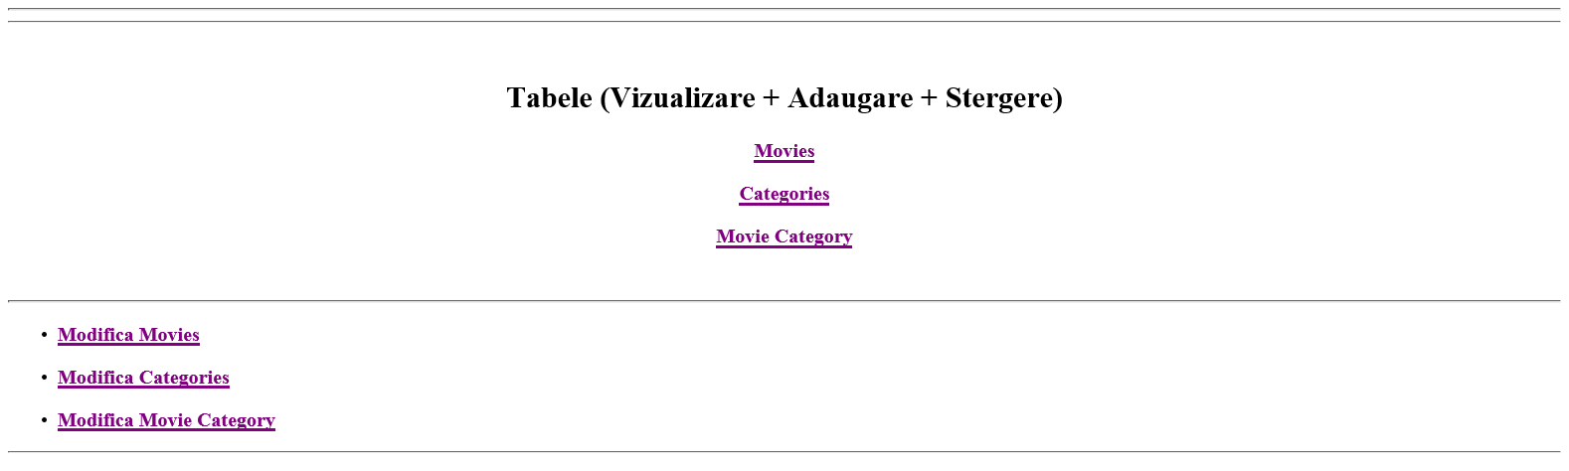

Figura 2: Pagina principala a interfetei

1. Apasati pe unul din butoanele Movies, Categories sau Movie Category pentru a vizualiza tabela respectiva. Vi se va afisa tabele.

Aici puteti vizualiza diferite date, spre exemplu titlul filmului, bugetul, veniturile etc.

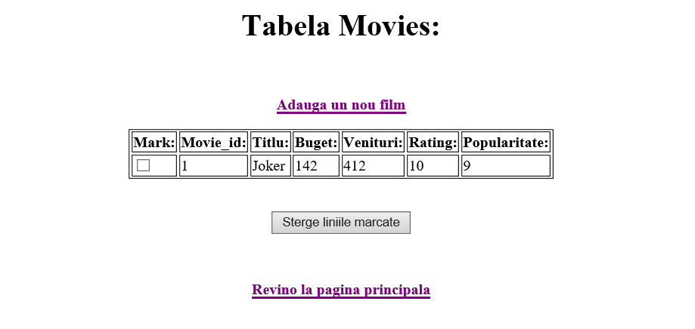

Figura 3: Continutul tabelei Movies

1. Pentru a sterge date din tabele, urmati pasii:
2. Urmati pasii de la A.
3. Cand vizualizati o tabela, apasati pe casuta din coloana Mark corespunzatoare liniei pe care vreti sa o stergeti.

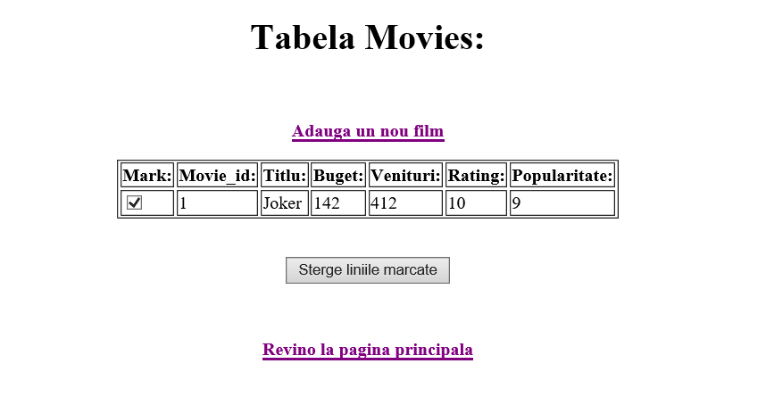

Figura 4: Continutul tabelei Movies cu linia pe care vrem sa o stergem marcata

1. Dupa ce ati marcat liniile pe care doriti sa le stergeti (se pot selecta multiple linii), apasati butonul “Sterge liniile marcate”.
2. Pentru a modifica datele din tabele, urmati pasii:
3. In pagina principala se regasesc butoanele “Modifica Movies”, “Modifica Categories” si “Modifica Movie Category”. Pentru a modifica datele, apasati pe butonul corespunzator tabelei in care se regasesc datele de interes.

Dupa ce ati apasat butonul, se va afisa urmatoarea interfata:

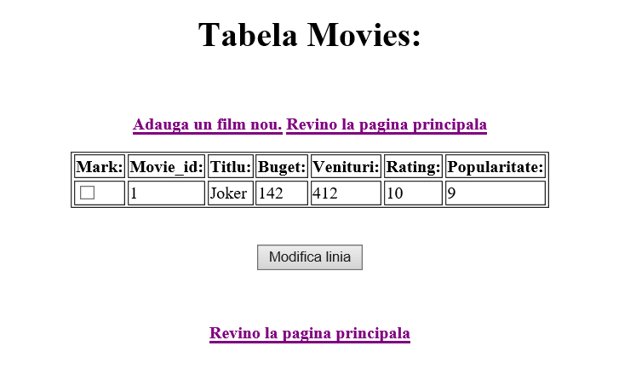

Figura 5: Interfata tabelei Movies din care putem modifica date

1. Selectati linia pe care doriti sa o modificati ( Atentie: Se va selecta doar o singura linie!).

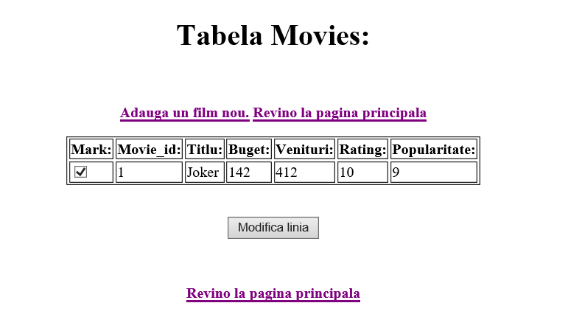

Figura 6: Interfata tabelei Movies din care putem modifica date cu linia pe care dorim sa o modificam selectata

1. Apasati butonul “Modifica linia”.
2. Se va afisa urmatoarea interfata:



Figura 6: Interfata de modificare a datelor

1. Introduceti in campuri datele pe care doriti (modificati datele). Atentie: Campurile trebuie sa contina tipurile de date prezentate la pagina 3.
2. Apasati butonul modifica linia. Daca modificarile au fost efectuate cu succes se va afisa:

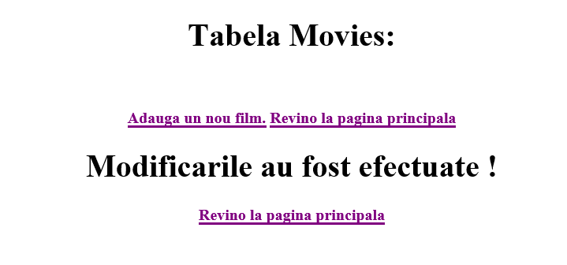

Figura 7: Mesajul afisat daca modificarile au fost efectuate cu succesc

1. Pentru a adauga date in tabele, urmati pasii:

Exista mai multe variante pentru a adauga date: din interfata de vizualizare a tabele sau din interfata de modificare a tabelei.

1. Unde exista butonul “Adauga [date corespunzatoare tabelului pe care il doriti]”, apasati-l. Se va afisa interfata:

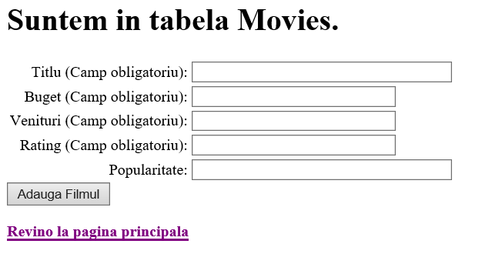

Figura 8: Interfata de adaugare a datelor

1. Se vor introduce date.

Atentie: Se vor introduce obligatoriu date in campurile care contin “(Camp obligatoriu)”. De asemenea, se vor introduce tipurile de date corespunzatoare fiecarui camp.

1. Se va apasa butonul “Adauga [...]” dupa ce ati adaugat datele.
2. Daca datele au fost adaugate cu succes, se va afisa:

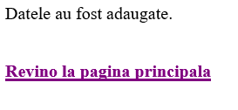

Figura 9: Interfata ce apare daca datele au fost adaugate cu succes

Daca doriti sa va intoarceti la pagina principala, se va apasa butonul “Revino la pagina principala”.

Codurile sursa pentru diferitele functionalitati:

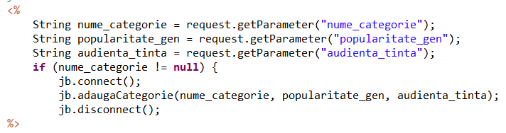

Figura 10: Codul corespunzator functiei de adaugare

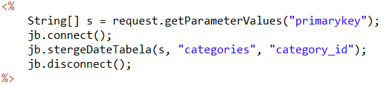

Figura 11: Codul corespunzator functiei de stergere

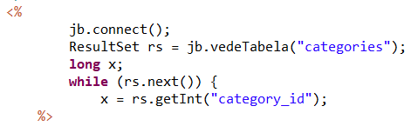

Figura 12: Codul corespunzator functiei de vizualizare